主　　編：李添旺（校長）

執行編輯：劉家佩（午餐執行秘書）

食譜設計：趙琬姮(營養師)  
 供應人數：2490人

|  |  |  |  |  |  |  |  |  |  |  |  |  |  |  |
| --- | --- | --- | --- | --- | --- | --- | --- | --- | --- | --- | --- | --- | --- | --- |
| 日 期 | 星期 | 主 食 | 副 食 一 | | 副 食 二 | | 副 食 三 | | 湯 | | 其他 | | 熱量 | |
| (大卡) | |
| 11月1日 | 五 | 白飯 | 酸甜木耳鳳梨 | 花生豆干 | | 有機蔬菜 | | 玉米蛋花湯 | |  | | 833 | |
| 11月4日 | 一 | 白飯 | 翡翠雞蛋豆腐 | 玉米甜椒 | | 枸杞高麗菜 | | 大黃瓜香菇湯 | |  | | 840 | |
| 11月5日 | 二 | 糙米飯 | 涼拌牛蒡絲 | 紅蘿蔔炒蛋 | | 有機蔬菜 | | 冬瓜蓮子素雞湯 | | 水果 | | 720 | |
| 11月6日 | 三 | 筆管麵 | | 水蓮玉米筍 | | 手撕麵包 | | 南瓜牛奶湯 | | 乳品 | | 673 | |
| *11月7日 | 四 | 白飯 | 炒龍鬚菜 | 蕃茄炒蛋 | | 香菇高麗菜 | | 芋頭西米露 | | 水果 | | 725 | |
| 11月8日 | 五 | 白飯 | 三杯杏鮑菇 | 夏威夷素鰻魚 | | 有機蔬菜 | | 味噌海芽湯 | |  | | 825 | |
| 11月11日 | 一 | 白飯 | 蒸蛋 | 香菇鮮筍絲 | | 薑絲油菜 | | 白蘿蔔玉米湯 | |  | | 851 | |
| 11月12日 | 二 | 五穀飯 | 麻油猴菇高麗 | 芹香三絲 | | 有機蔬菜 | | 紫菜蛋花湯 | | 水果 | | 736 | |
| 11月13日 | 三 | 卡拉素雞漢堡 | | | 涼拌小黃瓜 | | 台式鹹粥 | | | | 乳品 | | 701 | |
| *11月14日 | 四 | 白飯 | 蔬菜炒蛋 | 蜜汁鮑菇豆干 | | 枸杞小白菜 | | 綠豆薏仁甜湯 | | 水果 | | 738 | |
| 11月15日 | 五 | 白飯 | 炒櫛瓜 | 南瓜咖哩鳥蛋 | | 有機蔬菜 | | 西瓜綿魚湯 | |  | | 829 | |
| 11月18日 | 一 | 白飯 | 玉米筍四季豆 | 蕃茄燒豆腐 | | 薑絲尼龍菜 | | 冬瓜蓮子素雞湯 | |  | | 850 | |
| 11月19日 | **二** | 燕麥飯 | 瓜仔豆干 | 鮮筍絲炒蛋 | | 有機蔬菜 | | 胡瓜芹香湯 | | 水果 | | 726 | |
| 11月20日 | 三 | 米粉湯 | | | 綜合滷味+滷蛋 | | 麵包 | | | | 乳品 | | 673 | |
| *11月21日 | 四 | 白飯 | 翡翠雞蛋豆腐 | 蒲瓜鳥蛋 | | 猴菇高麗菜 | | 新鮮水果茶 | | 水果 | | 778 | |
| 11月22日 | 五 | 白飯 | 焗烤櫛瓜 | 蜜汁黑豆干 | | 有機蔬菜 | | 當歸湯 | |  | | 828 | |
| 11月25日 | 一 | 白飯 | 咖哩蘋果洋芋 | 大黃瓜鳥蛋 | | 枸杞菠菜 | | 紫菜蛋花湯 | |  | | 838 | |
| 11月26日 | **二** | 海苔飯 | 栗子豆輪 | 紅蘿蔔炒蛋 | | 有機青菜 | | 味噌豆腐湯 | | 水果 | | 756 | |
| 11月27日 | 三 | 酸辣麵疙瘩 | | 炸蔬菜 | | 麵包 | | | | 乳品 | | 637 | |
| *11月28日 | 四 | 白飯 | 粉絲油豆腐 | 玉米芹菜炒蛋 | | 炒高麗菜 | | 冬瓜檸檬愛玉 | | 水果 | | 739 | |
| 11月29日 | 五 | 白飯 | 梅子素雞 | 香菇培根鮮筍 | | 有機蔬菜 | | 四神菇湯 | |  | | 720 | |

113年11月進學國小、 志開實小、中山國中午餐素食食譜

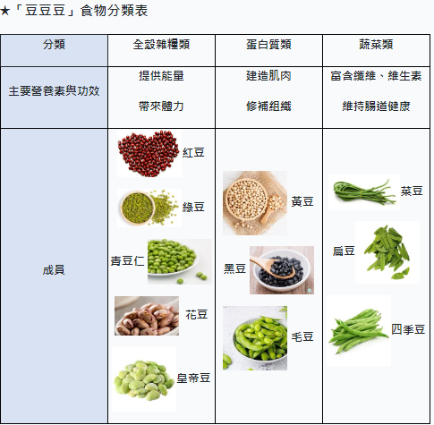備註：1.本校營養午餐有供應甲殼類、花生、牛奶、蛋、堅果類、芝麻、含麩質穀物、大豆、魚類等及其製品。   
2.如遇特殊情形(颱風、退貨、物價)將調整菜單。